МИНИСТЕРСТВО ОБРАЗОВАНИЯ РЕСПУБЛИКИ БЕЛАРУСЬ

УЧРЕЖДЕНИЕ ОБРАЗОВАНИЯ
ГОМЕЛЬСКИЙ ГОСУДАРСТВЕННЫЙ ТЕХНИЧЕСКИЙ УНИВЕРСИТЕТ ИМЕНИ П. О. СУХОГО

Факультет автоматизированных и информационных систем

Кафедра «Информационные технологии»

ОТЧЕТ ПО ЛАБОРАТОРНОЙ РАБОТЕ № 3
по дисциплине «Базы знаний и поддержка принятия решений в САПР»

на тему: «Методы кластерного анализа»

Выполнил: студент гр. ИТП-31
Трофимов Е.В.
Принял: преподаватель
Семенченя Т.С.

Гомель 2020
Цель работы: изучить методы и алгоритмы разделения объектов на кластеры.

Задание

1. Изучить основные особенности задач кластерного анализа.
2. Создать примеры объектов (не менее 10), относящихся к двум классам (обучающее множество), а также значения признаков объекта (не менее двух), подлежащего распознаванию.
3. Разделить объекты на кластеры методом K-средних.
4. Разделить объекты на кластеры методом максимина.

Ход работы

Результат выполнения:

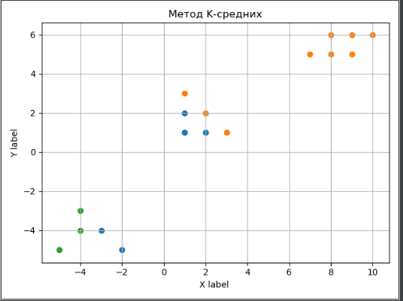

Рисунок 1 – Результат распознования методом K-средних

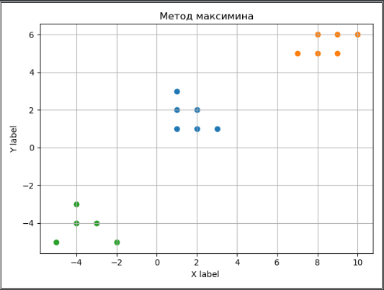

Рисунок 2 – Результат распознования методом максимина

Вывод: изучили методы и алгоритмы разделения объектов на кластеры.

Приложение А – Листинг программы

Файл main.py

import numpy as np
import matplotlib.pyplot as plt

from cluster_analytics import ClusterAnalytics

samples = np.array(
[[1, 1],
[2, 1],
[3, 1],
[1, 2],
[2, 2],
[1, 3], # 1 part
[7, 5],
[8, 5],
[9, 5],
[8, 6],
[9, 6],
[10, 6]]) # 2 part

samples3 = np.array(
[[1, 1],
[2, 1],
[3, 1],
[1, 2],
[2, 2],
[1, 3], # 1 part
[7, 5],
[8, 5],
[9, 5],
[8, 6],
[9, 6],
[10, 6], # 2 part
[-4, -4],
[-3, -4],
[-4, -3],
[-5, -5],
[-2, -5]]) # 3 part

def draw_result(result, name):
fig = plt.figure()

plt.title(name)
plt.ylabel('Y label')
plt.xlabel('X label ')

plt.grid(True)

for res in result:
xy = np.array(res)
plt.scatter(xy[:, 0], xy[:, 1])

plt.show()

if __name__ == '__main__':
cluster_analytics = ClusterAnalytics(samples3)

draw_result(cluster_analytics.average_K_method(3), 'Метод K-средних')
draw_result(cluster_analytics.maximin_method(), 'Метод максимина')

Файл cluster_analytics.py

import numpy as np

def distance_Euclid(point1, point2):
return np.sqrt(np.sum((point1 - point2) ** 2))

def get_rand_index(max_index, prev_index):
k = np.random.randint(max_index)
for i in prev_index:
if i == k:
return get_rand_index(max_index, prev_index)
return k

class ClusterAnalytics:

def __init__(self, samples) -> None:
"""

:param samples: numpy массив, где строки - объекты, столбцы - признаки объектов
"""
super().__init__()
self.samples = samples

@staticmethod
def _find_cluster_for_obj(samples, prototypes, cluster_list):
"""
Распределение объектов по кластерам.
P.S. Требуется за ранее знать размерность cluster_list, + cluster_list должен быть пустой.
Можно его создавать в этом методе, но не сегодня.
:param samples: np.array - список объектов выборки.
:param prototypes: за ранее найденные прототипы каждого кластера.
P.S. Кол-во объектов в списке, равно кол-ву кластеров.
:param cluster_list: Список состоящий из списков хранящие объекты определённого кластера.
P.S. i-ый элемент 1-го списка, равняется i-му кластеру.
:return: None
"""
for sample in samples:
min_distance = distance_Euclid(sample, prototypes[0])
cluster_index = 0
for i in range(len(prototypes)):
distance = distance_Euclid(sample, prototypes[i])
if distance < min_distance:
cluster_index = i
min_distance = distance
cluster_list[cluster_index].append(sample)

def average_K_method(self, count_cluster=2):
"""
Реализация метода K-средних
:param count_cluster: Кол-во кластреров (классов)
:return: cluster_list - список состоящий из списков хранящие объекты определённого кластера (класса).
P.S. i-ый элемент 1-го списка, равняется i-му кластеру.
"""
prototypes, cluster_list, count_samples, smpl_index = [], [], self.samples.shape[0], []

i = 0
# выбираются из множества два случайных объекта в качестве прототипа
while i < count_cluster:
rand_index = get_rand_index(count_samples, smpl_index)
prototypes.append(self.samples[rand_index])
smpl_index.append(rand_index)
cluster_list.append([])
i += 1

while True:
# отнесение объектов в определённый кластер
self._find_cluster_for_obj(self.samples, prototypes, cluster_list)
new_prototypes = []

for cluster in cluster_list:
prototype = np.zeros(shape=cluster[0].shape)
for sample in cluster:
prototype += sample
new_prototypes.append(prototype / len(cluster))

if (np.array(prototypes) == np.array(new_prototypes)).all():
prototypes = new_prototypes
else:
return cluster_list

def maximin_method(self):
"""
Реализация метода максимина.
:return: cluster_list - список состоящий из списков хранящие объекты определённого кластера (класса).
P.S. i-ый элемент 1-го списка, равняется i-му кластеру.
"""
prototypes, count_samples = [self.samples[0]], len(self.samples)

max_distance, max_index = 0, None

# Определения расстояния от 1го прототипа до всех остальных объектов и нахождения наиболее удалённого.
for i in range(count_samples):
distance = distance_Euclid(self.samples[i], prototypes[0])
if max_distance < distance:
max_distance, max_index = distance, i

prototypes.append(self.samples[max_index])

# Опредеоение порогового расстояния
T = distance_Euclid(prototypes[0], prototypes[1]) / 2

cluster_list = [[], []]

while True:
self._find_cluster_for_obj(self.samples, prototypes, cluster_list)

check = True
for i in range(len(prototypes)):
max_distance, far_sample = 0, None
for sample in cluster_list[i]:
distance = distance_Euclid(sample, prototypes[i])
if max_distance < distance:
max_distance, far_sample = distance, sample

if max_distance > T:
prototypes.append(far_sample)
check = False

if check:
return cluster_list
else:
distance_sum, cluster_list, count_prototypes = 0, [], len(prototypes)

for k in range(count_prototypes - 1):
cluster_list.append([])
for j in range(k, count_prototypes):
distance_sum += distance_Euclid(prototypes[k], prototypes[j])
cluster_list.append([])
T = distance_sum / (count_prototypes * (count_prototypes - 1))

